ЛАБОРАТОРНА РОБОТА №8.

unit-тестування в мові Python

Мета роботи: ознайомитися з фреймворками для unit-тестування в мові Python

Хід роботи:

import os
import unittest

# =====================================================================
# БЛОК ПІДГОТОВКИ: Автоматичне створення модулів з класами (ЛР №8)
# =====================================================================
# 1. Модуль магазину
with open("shop_models.py", "w", encoding="utf-8") as f:
f.write('''\
class Shop:
def __init__(self, shop_name, store_type):
self.shop_name = shop_name
self.store_type = store_type
self.number_of_units = 0

def set_number_of_units(self, val):
self.number_of_units = val

def increment_number_of_units(self, val):
self.number_of_units += val

class Discount(Shop):
def __init__(self, shop_name, store_type):
super().__init__(shop_name, store_type)
self.discount_products = ["Яблука", "Банани", "Одяг"]
''')

# 2. Модуль користувача
with open("user_models.py", "w", encoding="utf-8") as f:
f.write('''\
class User:
def __init__(self, first_name, last_name):
self.first_name = first_name
self.last_name = last_name
self.login_attempts = 0

def increment_login_attempts(self):
self.login_attempts += 1

def reset_login_attempts(self):
self.login_attempts = 0
''')

# 3. Модуль адміністратора (успадковує User)
with open("admin_models.py", "w", encoding="utf-8") as f:
f.write('''\
from user_models import User

class Privileges:
def __init__(self):
self.privileges = ["Allowed to add message", "Allowed to delete users", "Allowed to ban users"]

class Admin(User):
def __init__(self, first_name, last_name):
super().__init__(first_name, last_name)
self.priv = Privileges()
''')

# =====================================================================
# БЛОК ТЕСТУВАННЯ (UNITTEST)
# =====================================================================
# Імпортуємо щойно створені модулі
import shop_models
import user_models
import admin_models

class TestShop(unittest.TestCase):
def setUp(self):
# Цей метод запускається перед кожним тестом (готуємо "чистий" об'єкт)
self.store = shop_models.Shop("Сільпо", "Супермаркет")

def test_initial_units(self):
# Перевіряємо, чи за замовчуванням кількість товарів дорівнює 0
self.assertEqual(self.store.number_of_units, 0, "Початкова кількість товарів має бути 0")

def test_set_units(self):
# Перевіряємо метод встановлення кількості
self.store.set_number_of_units(50)
self.assertEqual(self.store.number_of_units, 50, "Метод set_number_of_units працює некоректно")

def test_increment_units(self):
# Перевіряємо метод додавання (інкременту)
self.store.increment_number_of_units(10)
self.store.increment_number_of_units(5)
self.assertEqual(self.store.number_of_units, 15, "Метод increment не додає значення правильно")

class TestDiscount(unittest.TestCase):
def test_discount_inheritance(self):
# Перевіряємо, чи правильно працює успадкування від Shop
discount_store = shop_models.Discount("Атб", "Дискаунтер")
self.assertTrue(hasattr(discount_store, 'discount_products'), "Клас Discount не має списку товарів")
self.assertEqual(discount_store.store_type, "Дискаунтер")

class TestUser(unittest.TestCase):
def setUp(self):
self.user = user_models.User("Богдана", "Романчук")

def test_login_attempts(self):
# Перевіряємо правильність підрахунку спроб входу
self.assertEqual(self.user.login_attempts, 0)
self.user.increment_login_attempts()
self.user.increment_login_attempts()
self.assertEqual(self.user.login_attempts, 2, "Інкремент логінів не працює")
self.user.reset_login_attempts()
self.assertEqual(self.user.login_attempts, 0, "Скидання логінів не працює")

class TestAdmin(unittest.TestCase):
def test_admin_privileges(self):
# Перевіряємо створення адміна та його привілеїв (агрегація класу Privileges)
admin = admin_models.Admin("Юрій", "Скрипник")
self.assertTrue(hasattr(admin, 'priv'), "Адмін не має об'єкта Privileges")
self.assertIn("Allowed to ban users", admin.priv.privileges, "Немає прав на бан користувачів")

if __name__ == '__main__':
# Запускаємо всі тести з детальнішим виведенням (verbosity=2)
unittest.main(verbosity=2)

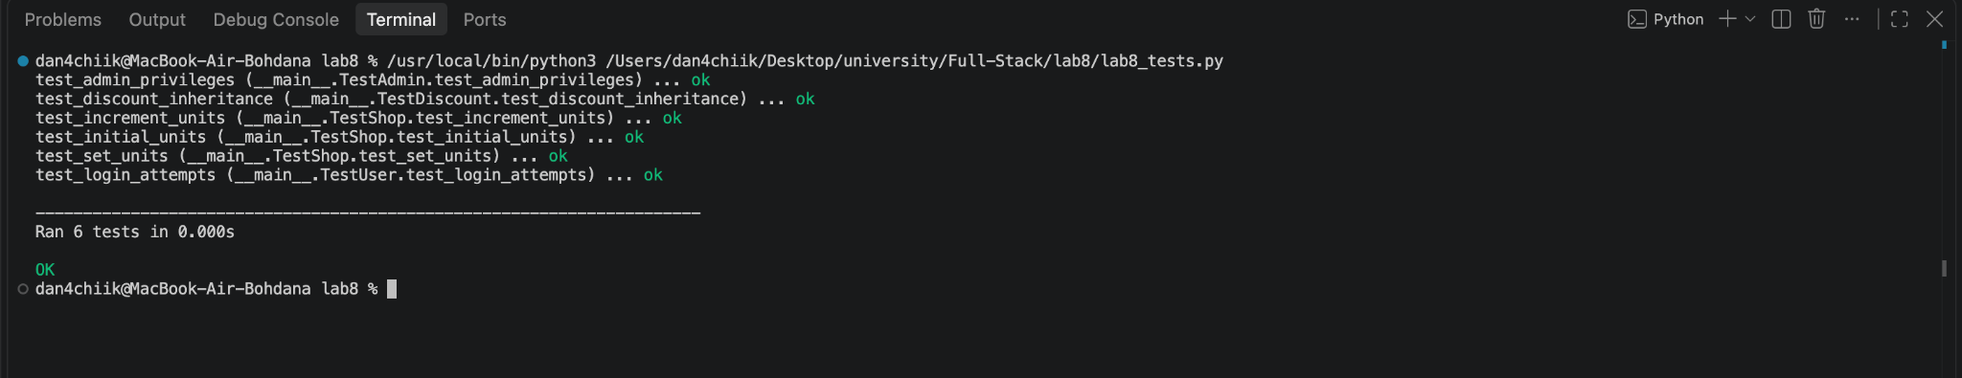

Висновки по проведеній роботі:
Під час виконання даної лабораторної роботи я ознайомилася з основами автоматизованого unit-тестування у мові Python за допомогою вбудованого фреймворку unittest. Мною було розроблено серію тестових сценаріїв (TestCases) для перевірки працездатності класів Shop, User та Admin, які були створені у попередніх лабораторних роботах. Я навчилася використовувати метод setUp() для підготовки ізольованого тестового середовища та застосовувати базові методи перевірки (assert-функції), такі як assertEqual(), assertTrue() та assertIn(). Тести успішно підтвердили коректність роботи методів інкапсуляції (зміна та скидання атрибутів number_of_units та login_attempts), а також правильність архітектури успадкування та композиції (доступ до об'єкта Privileges через екземпляр класу Admin). Написання unit-тестів дозволило переконатися у надійності розроблених модулів перед їх подальшим використанням у full-stack проєктах.

